Pavia, 27 Novembre 2013

Ai componenti la Commissione Giudicatrice sottoriportata
LORO SEDI

Mi pregio comunicare che nomino la S.V. componente la Commissione giudicatrice per il conferimento delle Lauree triennali in Lettere Moderne DM 270 che si terranno giovedì 12 dicembre 2013 alle ore 14,30 in Aula Scarpa

Candidati: Commissione:
 | Elisa SIGNORI (Presidente)
- BARUSCOTTI Gaia | Elisa SIGNORI, Deborah TOSCHI
- BRANDOLINI Mario | Elisa SIGNORI, Pietro Angelo LOMBARDI
- CIPOLLONE Giada | Federica VILLA, Fabrizio FIASCHINI
- DONATI Debora | Paolo CAMPIGLIO, Sara FONTANA (Dip. Musicologia)
- FERRANDO Giulia | Federica VILLA, Paolo CAMPIGLIO
- GUERRINI Anna | Federica VILLA, Federico FRANCUCCI
- RICEVUTI Paola | Paolo CAMPIGLIO, Federica VILLA
- SFONDRINI Stefano | Federica VILLA, Lorenzo DONGHI (cultore della materia)
- SQUILLACE Rossella | Federica VILLA, Lorenzo DONGHI (cultore della materia)
- VANGONE Cristina | Deborah TOSCHI, Federica VILLA

SUPPLENTI (in ordine alfabetico): Clelia MARTIGNONI

Cordiali saluti.

IL DIRETTORE DI DIPARTIMENTO

(Prof.ssa Silvana Borutti)
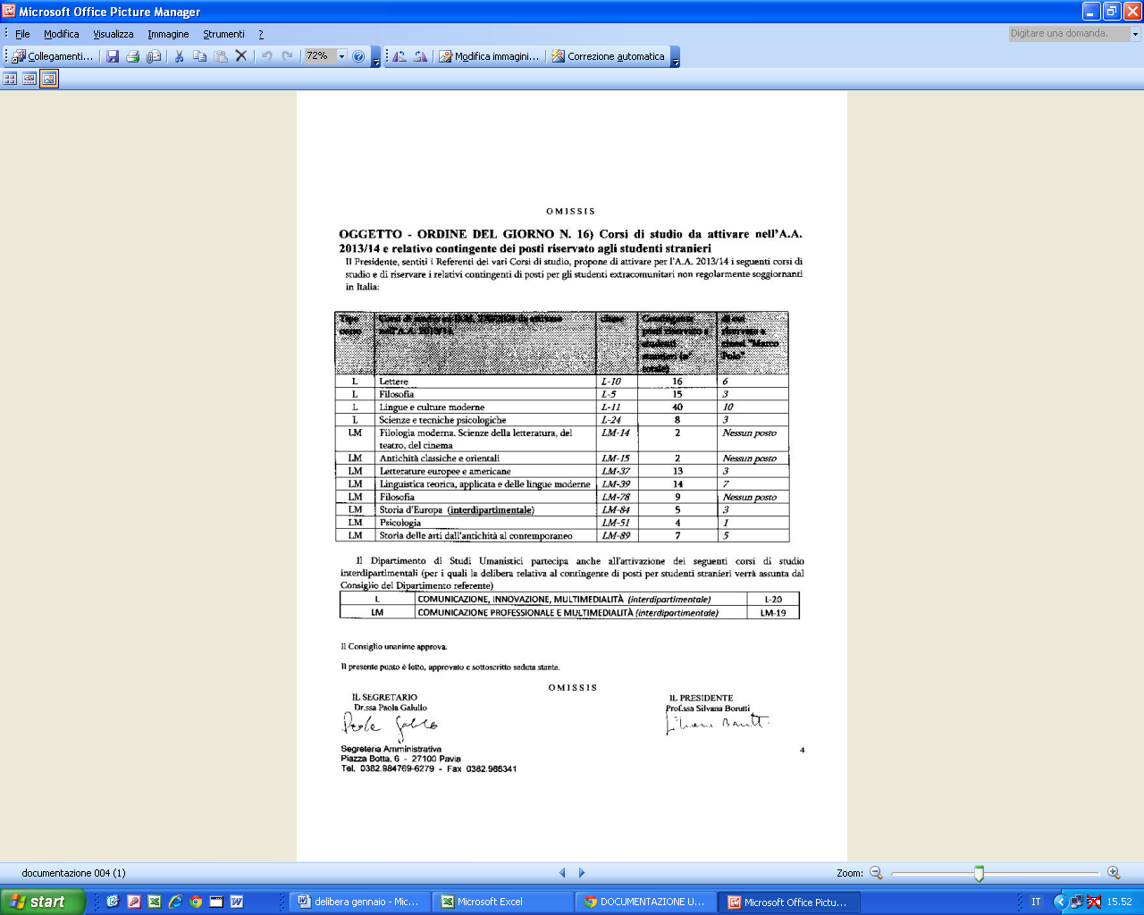

N.B.: Si prega di rispettare, nella discussione delle tesi, l’ordine in cui sono indicati i candidati e l’ora di inizio della seduta, in quanto i docenti possono essere impegnati in diverse Commissioni.

Art. 19 [Prova finale e conseguimento del titolo] dei Regolamenti didattici dei corsi di studio: “ La Commissione per la prova finale sarà formata da almeno tre componenti. Lo studente esporrà brevemente le sue linee di lavoro; il primo e il secondo referente potranno dichiarare, o far pervenire per iscritto al Presidente della Commissione, la loro approvazione dell’elaborato, eventualmente accompagnata da un giudizio in forma molto sintetica.”

Con il numero di 3 la Commissione si intende costituita in modo valido. Potrà essere più ampia, fino a comprendere tutti i primi e i secondi referenti di tutte le relazioni presentate nella seduta, i quali non saranno però obbligati ad assistere all’intera seduta. Il Presidente di Commissione dovrà assicurare che per ogni prova finale siano presenti e sottoscrivano il verbale tre membri della Commissione. La verbalizzazione sarà a carico di uno dei 3 membri presenti su indicazione del Presidente della seduta.

